***Caixar***

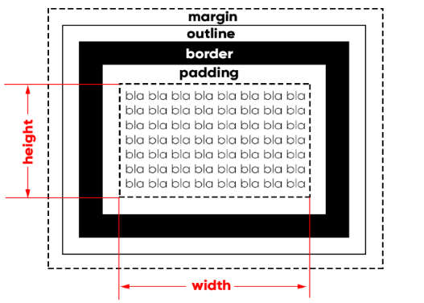

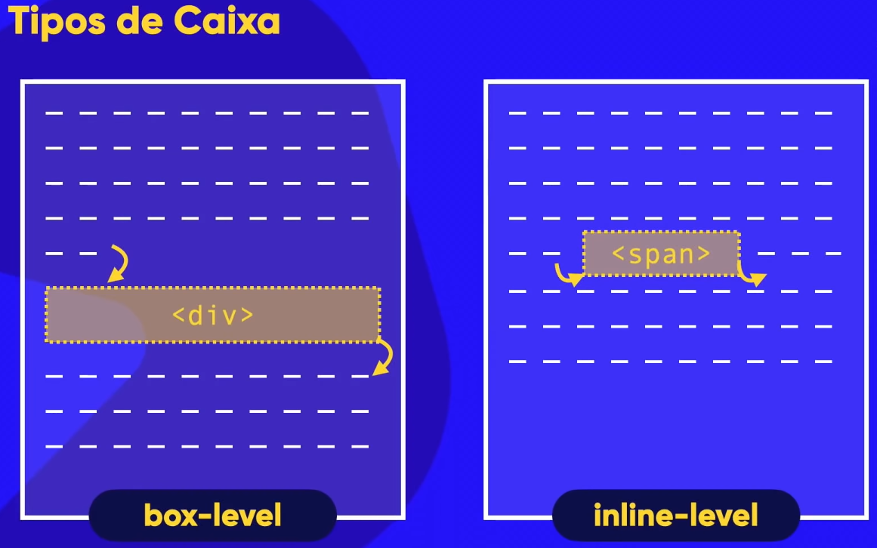

Box-level: quebra de linha e continua o conteúdo abaixo

Inline-level: Cria uma caixa e continua o conteúdo em sequencia

Exemplos de Box Level: Exemplos de Inline Level:

